МИНИСТЕРСТВО ОБРАЗОВАНИЯ САМАРСКОЙ ОБЛАСТИ

Государственное бюджетное общеобразовательное учреждение Самарской области гимназия №1 города Новокуйбышевска им. Н.И. Ферапонтова городского округа Новокуйбышевск Самарской области

Всероссийский конкурс юных исследователей окружающей среды «Открытия 2030» им. Б.В. Всесвятского

Номинация «Ботаника и экология растений»

ИССЛЕДОВАТЕЛЬСКАЯ РАБОТА

на тему

«Изучение состояния Липы Крупнолистной (Tília platyphýllos) в условиях урбонагрузки различной степени интенсивности на примере г. Новокуйбышевска»

Выполнил: Будаева Екатерина Александровна, обучающаяся ГБОУ гимназии №1 г. Новокуйбышевска

Руководитель: Касаева Виктория Викторовна, учитель биологии

Самарская область
г. Самара
2024

Содержание
Стр.
ВВЕДЕНИЕ | 3
Глава I Описание вида Липы Крупнолистной. | 5
1.1.Общая характеристика вида Липы Крупнолистной. | 5
1.2.Использование Липы Крупнолистной в озеленении городов. | 5
1.3. Ухудшение состояния Липы Крупнолистной в условиях урбонагрузки. | 6
Глава II Объекты и методики изучения биоэкологического состояния посадок Липы Крупнолистной (Tília platyphýllos) в условиях различной урбонагрузки г. Новокуйбышевска. | 7
2.1.Условия проведения исследования. | 7
2.2. Методика проведения исследования. | 8
Глава III Результаты исследования и выводы. | 15
ЗАКЛЮЧЕНИЕ | 21
СПИСОК ИСПОЛЬЗОВАННЫХ ИСТОЧНИКОВ | 22
ПРИЛОЖЕНИЯ | 23

Введение

За последние 200 лет научно-технический прогресс под руководством человека неузнаваемо изменил облик нашей планеты. Количество лесов, лугов, полей неумолимо уменьшается или они становятся совершенно другими экосистемами. Сами люди не пожелали жить в уголках природы и строят огромные мегаполисы. Но потребность в природе берет свое, и люди отчаянно стараются сохранить островки живой природы в городах. Это и неудивительно, ведь именно зелень листвы позволяет сохранить оптимальные параметры для жизни человека, уменьшая техногенное воздействие окружающей среды. Так они формируют микроклимат и температурный режим, увлажняют и очищают атмосферный воздух, насыщают его кислородом, задерживают пыль и поглощают токсины, снижают силу ветра и уровень шума. Кроме того, растения в городах участвуют в формировании архитектурного облика, выполняя эстетическую функцию. И, разумеется, растения улучшают эмоциональное состояние жителей.
Озеленение городов было и остается одним из важных вопросов градостроительства. Зеленые насаждения должны отвечать массе требований от санитарно-гигиенических до эмоционально-психологических, чтобы быть максимально полезными и при этом вынести антропогенную нагрузку окружающей среды (1).
Видовой состав зеленых насаждений часто включает в себя такие виды как Тополь Пирамидальный, Липа Крупнолистная, Каштан Конский, Береза Повислая и др. Из наиболее распространенных и часто высаживаемых в настоящее время является вид Липа Крупнолистная, отличающаяся неприхотливостью, газоустойчивостью, красивой объемной кроной. Но ее состояние не является одинаковым в различных частях городов, т.к. районы городов имеют разную степень антропогенной нагрузки (т.е. урбонагрузку), что может повлиять на растительность, а, следовательно, и на выполняемые ими функции в составе зеленых насаждений.
Исходя из вышесказанного, актуальность работы заключается в следующее: изучение биоэкологических особенностей видов городской растительности в составе зеленых насаждений дает материал о их состоянии, позволяя определять оптимальные компоненты озеленения и формы их использования.
Объект исследования – древесная форма растений в составе зеленых насаждений г. Новокуйбышевска, а именно Липа Крупнолистная, а предметом исследования – биоэкологические особенности вида Липа Крупнолистная как показатели ее функционального состояния в составе зеленых насаждений г. Новокуйбышевска с разной степенью урбонагрузки.
Гипотеза исследования: биоэкологические особенности и функциональное состояние вида Липа Крупнолистная в составе зеленых насаждений в городской экосистеме зависит от степени урбонагрузки.
Цель исследования - изучение биоэкологических особенностей и функционального состояния Липы Крупнолистной в составе зеленых насаждений с различной степенью урбонагрузки г. Новокуйбышевска для оценки выполняемых ею функций в урбэкосистемах, для чего необходимо решить следующие задачи исследования:
1.Провести оценку жизненного состояния по В.А. Алексееву Липы Крупнолистной (Tília platyphýllos) на опытных площадках зеленых насаждений с различной степенью урбонагрузки в г. Новокуйбышевск.
2.Изучить качество пыльцы Липы Крупнолистной (Tília platyphýllos) на опытных площадках зеленых насаждений с различной степенью урбонагрузки в г. Новокуйбышевск.
3.Оценить степени поражения тканей листовых пластинок Липы Крупнолистной (Tília platyphýllos) на опытных площадках зеленых насаждений с различной степенью урбонагрузки в г. Новокуйбышевск.
4.Провести анализ фитонцидной активности Липы Крупнолистной (Tília platyphýllos) на опытных площадках зеленых насаждений с различной степенью урбонагрузки в г. Новокуйбышевск.
Методы:
1.Теоретические (анализ литературы, сравнение полученных результатов исследования, синтез и обобщение выводов, математические методы обработки результатов исследования, графические методы представления результатов);
2.Практические (наблюдение, эксперимент)
Теоретическая значимость исследования заключается в получении новых теоретическом знаний о состоянии Липы Крупнолистной в составе зеленых насаждений г. Новокуйбышевск. Практическая значимость исследования заключается в изучении состояния городской растительности, которое важно для понимания экологической ситуации в городской среде, и станет поддержкой работе служб озеленения города. Кроме того, полученные данные могут быть использованы на уроках биологии при изучении разделов «Ботаника», «Экология», а также во внеурочной деятельности естественно-научной направленности для приобщения к исследовательской деятельности школьников.

Глава I Анализ литературы по теме «Состояние покоя у растений»
1.1.Общая характеристика вида Липа Крупнолистная.

Липа крупнолистная (лат. Tilia platyphyllos) - это распространенное дерево в умеренных широтах Европы и Азии, которое может достигать высоты до 40 метров и имеет широкую крону.
Морфологические характеристики:
- кора ствола и сучьев серая, на старых стволах трещиноватая.
- молодые побеги красновато-коричневые, пушистые или голые.
- пчки крупные, красновато-коричневые, без волос.
- листья крупные, сердцевидной формы, с пильчатым краем. Летом они темно-зеленые, а осенью приобретают яркие желтые и красные оттенки.
- цветки крупные и ароматные, собранные в пучках по 5-7 штук на верхушках веток; цветение происходит в июне-июле.
- плоды - мелкие орехи, собранные в плодовые коробочки (3).
Экологические особенности:
- липа крупнолистная не требовательна к почве, но предпочитает плодородные и хорошо дренированные не кислые почвы.
- светолюбива, но может выносить полутень.
- более теплолюбива, чем липа мелколистная, но хорошо переносит зиму в условиях средней полосы.
- растет в два раза быстрее, чем липа мелколистная, и лучше переносит засуху.
- долговечное дерево (продолжительность жизни около 200 лет), которое легко переносит стрижку и может размножаться различными способами (4).

1.2. Использование липы крупнолистной в озеленении городов.
Липа крупнолистная широко используется для озеленения городских территорий. Её можно встретить практически во всех садах и парках средней полосы. Это дерево подходит как для посадки в одиночку, так и для создания аллей, живых изгородей, однородных и смешанных групп, а также для укрепления склонов.
Преимущества липы:
- декоративность
- компактная густая крона;
- способность переносить тень;
- нечувствительность к почвенным условиям;
- устойчивость к ветру;
- практически отсутствие аллергических реакций;
- высокая устойчивость к городской среде, такой как дым, грязь, пыль и загазованность.
- аромат при цветении
Во время цветения, это растение привлекает внимание своим приятным ароматом, делая его привлекательным для отдыха и релаксации (5).

1.3.Ухудшение состояния Липы Крупнолистной в условиях урбонагрузки.
Один из важных аспектов экологии городов — создание и сохранение разнообразных животных и растительных сообществ. Липа Крупнолистная может выступать как вид-эдификатор, т.е. являться средообразующим. Но в условиях урбонагрузки ее состояние может ухудшиться, а как следствие и снизится ее роль в городском биоценозе. Липа Крупнолистная является среднегазоустойчивым видом и неплохо переносит загрязнение воздуха, но вблизи автомобильной дорог ее состояние может ухудшаться. Кроме того, липы испытывают серьезные трудности при адаптации и выживании в жарких условиях, например, в степях. Учитывая, что в городах наблюдается «эффект духовки» (повышение температуры воздуха их-за теплоотдачи от поверхности зданий и асфальтированных покрытий дорог), то растение будет нуждаться в транспирации для снижения температуры, но при этом испытывать дефицит влаги в почве, что может привести к ухудшению состояния дерева. Урбоземы, на которых произрастают городские деревья, не являются плодородными, а ежегодная уборка опавших листьев еще больше снижает гумусированность городских почв. Все это ослабляет деревья и делает их неустойчивыми к вредителям и болезням. В городской среде Липа Крупнолистная может страдать от следующих болезней и повреждений:
1. Белая мраморная гниль, вызванная грибом-паразитом, известным как трутовик. Эта болезнь проявляется на стволе, который покрывается белой гнилью.
2. Пятнистость листьев – заболевание лип, характеризующееся большими или группами маленьких пятен на листьях. Через время они разрастаются и сливаются. Такие листья опадают преждевременно. Болезнь приводит у ухудшение фотосинтеза, дерево ослабевает.
3. Тиростромоз, часто встречающийся на молодых саженцах. Пораженные участки имеют темные точки, что приводит к отмиранию листьев, побегов и частей ствола.
4. Механические повреждения ветвей, связанные с частым и обильным цветением липы крупнолистной в городских условиях. Сбор цветов негативно влияет на деревья.
Поэтому важно помнить, что степень развития этих патологий у деревьев зависит от условий роста и интенсивности воздействия городской среды (6).

Глава I Объекты и методики изучения биоэкологического состояния посадок Липы Крупнолистной (Tília platyphýllos) в условиях различной урбонагрузки г. Новокуйбышевска

2.1. Условия района исследования
Климат Самарской области характеризуется долгой зимой, которая длится до 150 дней. Снежный покров полностью исчезает к середине апреля, иногда к концу мая. Зимой минимальная температура может достигать -43°С, а иногда даже -48°С. Лето также продолжительное, до 150 дней, с максимальной температурой 38-41 °С. Летом выпадает в два раза больше осадков, чем зимой. Весна и осень в Самарской области короткие. Весна длится около 26-27 дней с первыми грозами, а осень - 42 дня с частыми дождями.
Новокуйбышевск - молодой город Самарской области, основанный в 1952 году. Он является промышленным и индустриальным центром Поволжья. Город расположен на левом берегу Волги, в 6 км от реки, и в 5 км от железнодорожной станции Куйбышевской железной дороги Новокуйбышевская. Площадь города составляет около 263 км2, а численность постоянного населения на 2023 год составляет 98 355 человек.
Новокуйбышевск расположен в провинции Степного низменного Заволжья на надпойменной террасе Саратовского водохранилища, между реками Кривуша и Татьянка, в 10 км от западной окраины г. Самары. Северная часть города находится в пойме реки Волги, с многочисленными озерными котлованами. Основная часть города расположена на склоне речной долины. Климат в городе умеренный, но близость реки Волги оказывает влияние, проявляющееся в холодных зимних ветрах и прохладных бризах летом. Зимы в Новокуйбышевске часто снежные со средней температурой от -15 до -30°С, а летом среднесуточная температура составляет от +25 до +35°С.
С момента основания Новокуйбышевск является промышленным центром, где находятся предприятия нефтепереработки, газовой и нефтехимической отраслей (всего около 1192 предприятий). Заводы производят дизельное топливо, бензин, мазут и другие нефтепродукты. Некоторые из этих предприятий ежегодно выбрасывают большое количество вредных веществ в атмосферу города (до 24 тыс. тонн), поэтому Новокуйбышевск занимает третье место в области по объему выбросов. Чтобы снизить негативное воздействие на окружающую среду (2).
Для оценки влияния антропогенной нагрузки на состояние зеленых насаждений г. Новокуйбышевск, были выделены опытные площадки, на которых произрастают исследуемые виды растений, но степень антропогенной нагрузки на них разнится:
- Парк «Дубки» (контроль).
- Район пром. зоны ОАО НК «НПЗ» (ул. 50-летия НПЗ);
- Проспект Победы с интенсивным автомобильным движением д. 1-50 (1-й ряд от дороги);
- Территория ГБОУ Гимназии №1 г. Новокуйбышевска;
- Дворовая территория пр. Победы 15;

2.2.Методики проведения исследования
Чтобы оценить биоэкологические особенности вида Липа Крупнолистная на опытных площадках, били использованы следующие методики:
1.Анализ с помощью шкалы В.А. Алексеева жизненного состояния опытных видов древесных форм растений на опытных площадках.
2.Оценка жизнеспособности растений по качеству пыльцы.
3.Определение процента (%) пораженной ткани листовых пластинок опытных образцов.
4.Определение фитонцидной активности листовых пластинок исследуемых видов растений методом «подводной пробы».
5. Определение фитонцидной активности листовых пластинок исследуемых видов растений в зависимости от времени угнетения жизнедеятельности простейших.
1.Анализ состояния растений по шкале В.А. Алексеева основан на оценке их жизненного состояния. Для определения соответствия условиям произрастания используются визуальные признаки, а оценка может проводиться на уровне организмов, популяций и видов. Шкала оценки жизненного состояния деревьев, разработанная В.А. Алексеевым в 1989 и 1990 годах, представляет собой 5-балльную систему. Деревьям присваивается определенный балл в зависимости от их визуальных характеристик и категории жизненности: здоровым - 1, ослабленным - 2, сильно ослабленным - 3, отмирающим - 4, свежим сухостоям - 5 и старым сухостоям - 6 (Алексеев В.А., 1989), (Приложение 1).

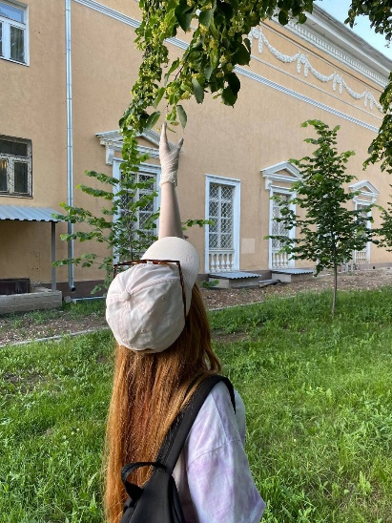
Фото №1, 2. Анализ визуального состояния Липы Крупнолистный

Визуально оценив состояние 5 случайных деревьев Липы Крупнолистной на каждой опытной площадке, определили их баллы состояния, а результаты занесли в рабочую таблицу. Затем, учитывая количество деревьев и баллы их состояния определили среднее значение - коэффициенты состояния (К1, К2, К3 и т. д.) Липы Крупнолистной на каждой опытной площадке.

Таблица №1. Анализ состояния Липы Крупнолистной (Tília platyphýllos)по шкале В.А. Алексеева
Вид: Липа крупнолистная - Tilia platyphyllos
Опытная  площадка | Количество  деревьев | Баллы |  |  |  |  |  | Коэффициенты
Опытная  площадка | Количество  деревьев | Морфологическая характеристика |  |  |  |  | Среднее  значение | Коэффициенты
Опытная  площадка | Количество  деревьев | кроны | листьев | почек и побегов | прироста | ствола | Среднее  значение | Коэффициенты
Парк  «Дубки» | 5 | 2  1  1  1  2 | 1  2  1  2  1 | 1  1  1  1  2 | 2  2  1  1  1 | 1  1  1  1  2 | 1,4  1,6  1  1,2  1,6 | К₁=1,36±0,054
Промышленная зона НПЗ, ул. 50-летия НПЗ | 5 | 1  3  2  2  3 | 3  3  2  4  3 | 3  1  2  3  3 | 2  2  1  2  1 | 3  3  1  1  4 | 2,4  2,4  1,6  2,4  2,8 | К₂=2,32±0,153
Проспект Победы д.1-50  (1-й ряд от дороги) | 5 | 1  2  2  2  3 | 2  3  2  2  1 | 2  3  4  2  3 | 2  1  3  1  2 | 2  1  3  1  3 | 1,8  2  2,8  1,6  2,4 | К₃=2,12±0,185
ГБОУ Гимназии №1 г. Новокуйбышевска | 2 | 2  2  1  2  1 | 1  2  1  1  2 | 3  3  1  1  1 | 2  3  2  1  2 | 2  1  2  1  1 | 2  2,2,  1,4  1,2  1,4 | К₄=1,64±0,15
Дворовая территория Проспекта Победы д. 15 | 5 | 1  2  1  1  2 | 1  1  1  2  1 | 1  2  2  2  1 | 2  1  3  2  2 | 1  2  1  3  2 | 1,2  1,6  1,6  2  1,6 | К₅=1,6±0,064
Коэффициент состояния вида в целом
К=1,81

2.Оценка жизнеспособности растений по качеству пыльцы. Качество пыльцевых зерен в большой степени зависит от уровня физического и химического загрязнения среды. Пыльца отличается высокой чувствительностью к действию отрицательных факторов и может являться индикатором загрязнения среды генетически активными компонентами. Нормальные пыльцевые зерна интенсивно окрашиваются раствором йода, одинаковы по размеру и форме. Абортивные пыльцевые зерна не окрашиваются раствором йода, разных размеров, неправильной формы. Обычно пыльца у растений, произрастающих в нормальных условиях, имеет хорошее качество, процент нормальных пыльцевых зерен близок к 100%. Повышенное загрязнение может снизить процент нормальных пыльцевых зерен до 50% и ниже. Препаровальной иглой извлекли пыльцу из пыльников цветков Липы Крупнолистной и поместили ее на предметное стекло. С помощью пипетки нанесли на пыльцу каплю раствора йода (для приготовления слабого раствора йода необходимо взять 2 мл 5%-ной йодной настойки и разбавить водой до 10 мл) и размешали каплю препаровальной иглой так, чтобы все пыльцевые зерна были в растворе, а не плавали на поверхности. Выдержали препарат в таком виде в течение двух минут, после этого накрыли каплю покровным стеклом и рассмотрели препарат под микроскопом. По нескольким полям зрения подсчитали количество нормальных и абортивных пыльцевых зерен. Определили процент нормальных и абортивных пыльцевых зерен, взятых для анализа (Приложение 2), данные занесли в таблицу.

Таблица №2. Оценка жизнеспособности пыльцы Липы Крупнолистной (Tília platyphýllos)
Липа крупнолистная – Tilia platyphyllos | Параметры жизнеспособности пыльцы
Липа крупнолистная – Tilia platyphyllos | Степень окраски (1-5) | Форма пыльцы | % абортивности
Парк  «Дубки» | 4: тёмно-оранжевый | Всего пыльцы: 23  Округлая: 17  Неправильной формы: 6 | 74% -округлая  26% -неправильная
Промышленная зона НПЗ, ул. 50-летия НПЗ | 1: светло-зеленый, жёлтый | Всего пыльцы: 26  Округлая: 3  Неправильной формы: 23 | 12% - округлая  88% -неправильная
Проспект Победы д.1-50  (1-й ряд от дороги) | 2: светло-зелёный, желтый | Всего пыльцы: 24  Округлая: 11  Неправильной формы: 13 | 46% -округлая  54% -неправильная
ГБОУ Гимназии №1 г. Новокуйбышевска | 3: оранжевый | Всего пыльцы: 20  Округлая: 14  Неправильной формы: 6 | 70% -округлая  30% -неправильная
Дворовая территория Проспекта Победы д. 15 | 3: оранжевый | Всего пыльцы: 25  Округлая: 18  Неправильной формы: 7 | 72% -округлая  28% -неправильная

3. Определение процента (%) пораженной такни листовой. Листовые пластинки растений, подвергаясь антропогенному воздействию часто повреждаются, вследствие чего поврежденные участки не могут в полной мере выполнять свои функции (фотосинтез, транспирация, дыхание и т.д.). На площадь поврежденной таки листовых пластинок влияет масса факторов: удаленность растений от автомагистралей и других источников загрязнения, расположение растений по сторонам света и розе ветров, площадь жилой застройки, степень экранизации (наличие преград) (Цубулова Е.Г., 2007). Было собрано по пять листьев исследуемого вида растения с пяти деревьев на каждой опытной площадке. Сбор производился на высоте 1.5 м, где и листья испытывают самое интенсивное антропогенное воздействие. После чего листья очертили на прямоугольниках кальки по размерам листа и вычислили площадь каждого прямоугольника бумаги, и среднюю площадь квадратов (Sкв) для каждого района. Квадраты кальки были взвешены, и вычислена средняя масса (mкв). Далее вырезали силуэты листовых пластин и взвесили их, после чего вычислили среднюю массу силуэтов листа и нашли их площадь по формуле:
Sл1=mл1*Sкв / mкв, где
Sкв – площадь квадрата бумаги;
mкв – масса квадрата бумаги;
Sл1 – площадь листовой пластины до вымачивания в воде и кислоте;
mл1 – масса листа бумаги с формой листовой пластины до вымачивания в воде
и кислоте.
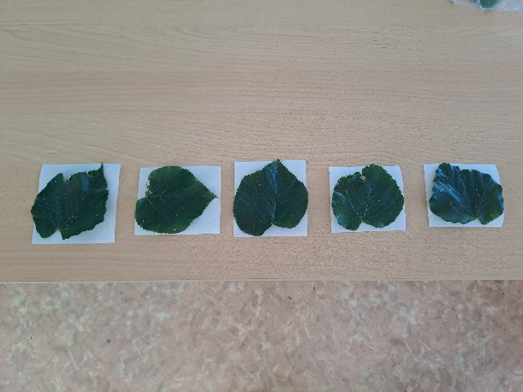
Фото №8. Вырезание силуэтов листовых пластинок Липы Крупнолистной

После этого выдержали листья 30 минут в теплой воде (35—37°С) для размягчения ткани, затем поместили на 20 мин в 0,2н раствор соляной кислоты. Кислота легко проникла в поврежденные ткани, окрасив их в буро-коричневый цвет. Далее извлекли листья из кислоты, просушили, вырезали поврежденные участки, очертили их на кальке. Снова вырезали, взвесили полученные силуэты и вычислил их площадь:
Sл2=mл2*Sкв / mкв, где
Sкв – площадь квадрата бумаги;
mкв - масса квадрата бумаги;
Sл2 – площадь листовой пластины после вымачивания в воде и кислоте;
mл2 – масса листа бумаги с формой листовой пластины после вымачивания в
воде и кислоте.

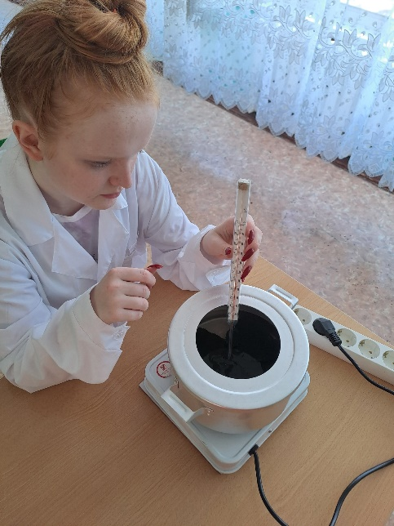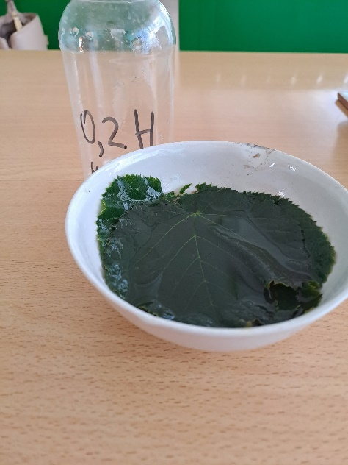
Фото №9. Размягчение листьев Фото №10. Действие соляной кислоты на листья

Затем вычислили процент повреждённой ткани (С):
С = 100 - (Sл2/Sл1)*100%
Все данные внесли в Таблицу №3 процента поражения такни листовой пластинки при различной степени антропогенного загрязнения окружающей среды.

Таблица №3. Процент поражения такни листовой пластинки Липы Крупнолистной (Tília platyphýllos) на различных опытных площадках

Липа крупнолистная - Tilia platyphyllos | Sкв | mкв | m л1 | S л1 | mл2 | S л2 | C
Липа крупнолистная - Tilia platyphyllos | (см2) | (мг) | (мг) | (см2) | (мг) | (см2) | (%)
Парк  «Дубки» | 100 | 0,305 | 0,19 | 62,29 | 0,169 | 55,40 | 11,05
Парк  «Дубки» | 90,3 | 0,277 | 0,216 | 70,41 | 0,174 | 56,72 | 19,44
Парк  «Дубки» | 91,1 | 0,277 | 0,206 | 67,74 | 0,171 | 56,23 | 16,99
Парк  «Дубки» | 76,5 | 0,24 | 0,176 | 56,1 | 0,167 | 53,23 | 5,113
Парк  «Дубки» | 73,8 | 0,237 | 0,173 | 53,87 | 0,165 | 51,37 | 4,624
Среднее значение |  |  |  |  |  |  | 11,96±36,03
Промышленная зона НПЗ, ул. 50-летия НПЗ | 98,3 | 0,231 | 0,211 | 89,78 | 0,153 | 65,10 | 11,05
Промышленная зона НПЗ, ул. 50-летия НПЗ | 90,4 | 0,278 | 0,205 | 66,66 | 0,148 | 48,12 | 27,80
Промышленная зона НПЗ, ул. 50-летия НПЗ | 70,4 | 0,231 | 0,172 | 52,41 | 0,128 | 39,00 | 25,58
Промышленная зона НПЗ, ул. 50-летия НПЗ | 71,5 | 0,234 | 0,168 | 51,33 | 0,115 | 35,13 | 31,54
Промышленная зона НПЗ, ул. 50-летия НПЗ | 68,4 | 0,21 | 0,157 | 51,13 | 0,109 | 35,50 | 30,57
Среднее значение |  |  |  |  |  |  | 28,47±55,23
Проспект Победы д.1-50  (1-й ряд от дороги) | 92,3 | 0,229 | 0,209 | 84,23 | 0,176 | 70,93 | 15,78
Проспект Победы д.1-50  (1-й ряд от дороги) | 91,4 | 0,227 | 0,206 | 82,94 | 0,165 | 66,43 | 19,90
Проспект Победы д.1-50  (1-й ряд от дороги) | 75,4 | 0,238 | 0,172 | 54,49 | 0,131 | 41,50 | 23,83
Проспект Победы д.1-50  (1-й ряд от дороги) | 75,3 | 0,237 | 0,17 | 54,01 | 0,136 | 43,21 | 20,00
Проспект Победы д.1-50  (1-й ряд от дороги) | 69,5 | 0,213 | 0,151 | 49,26 | 0,143 | 46,65 | 5,298
Среднее значение |  |  |  |  |  |  | 17,29±40,51
ГБОУ Гимназии №1 г. Новокуйбышевска | 98,7 | 0,301 | 0,17 | 55,74 | 0,161 | 52,79 | 5,29
ГБОУ Гимназии №1 г. Новокуйбышевска | 87,3 | 0,263 | 0,201 | 66,71 | 0,189 | 62,73 | 5,97
ГБОУ Гимназии №1 г. Новокуйбышевска | 81,1 | 0,255 | 0,206 | 65,51 | 0,199 | 63,28 | 3,39
ГБОУ Гимназии №1 г. Новокуйбышевска | 66,5 | 0,206 | 0,146 | 47,13 | 0,134 | 43,25 | 8,21
ГБОУ Гимназии №1 г. Новокуйбышевска | 63,8 | 0,198 | 0,133 | 42,85 | 0,128 | 41,24 | 3,75
Среднее значение |  |  |  |  |  |  | 5,25±2,99
Дворовая территория Проспекта Победы д. 15 | 102 | 0,303 | 0,189 | 63,62 | 0,161 | 54,19 | 14,81
Дворовая территория Проспекта Победы д. 15 | 85,3 | 0,259 | 0,257 | 84,64 | 0,226 | 74,43 | 12,06
Дворовая территория Проспекта Победы д. 15 | 84,1 | 0,251 | 0,254 | 85,10 | 0,217 | 72,70 | 14,56
Дворовая территория Проспекта Победы д. 15 | 76,5 | 0,241 | 0,242 | 76,81 | 0,209 | 66,34 | 13,63
Дворовая территория Проспекта Победы д. 15 | 61,8 | 0,189 | 0,128 | 41,85 | 0,112 | 36,62 | 12,5
Среднее значение |  |  |  |  |  |  | 13,55±1,19

4.Определение фитонцидной активности листовых пластинок исследуемых растений методом «подводной пробы»
Для оценки фитонцидной активности исследуемых образцов растений Липы Крупнолистной на опытных площадках, провели эксперимент с помощью «подводной пробы». Для этого отобрали по 5 целых неповреждённых листьев Липы Крупнолистной с каждой опытной площадки, распределили их по сосудам и залили их дистиллированной водой и водой, содержащей культуру микроорганизмов - сенную палочку (Bacillus subtilis) в соотношении 20:1 (Приложение 3). И наблюдали за скоростью гниения при средней температуре 20-26°С. Проверка пробы проводилась ежедневно, наблюдение длилось 5 суток (Федорова, Никольская, 2001).
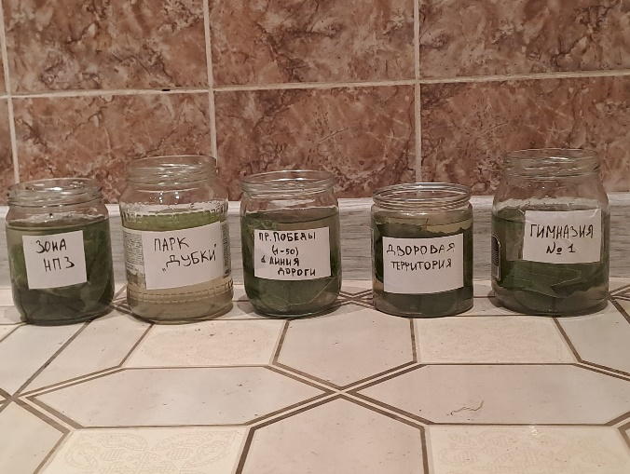
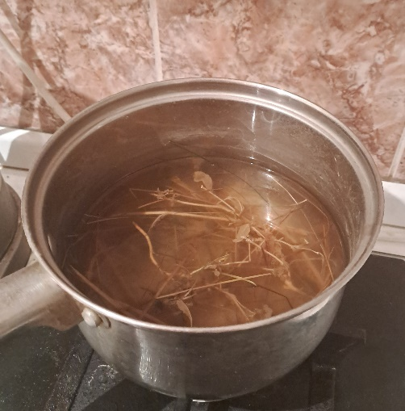
Фото №11. Культура сенной палочки Фото №12. Экспериментальные образцы
«подводной пробы»

На 5 день исследования так же определили площадь степень покрытия определялась с помощью специальной пленки размером 10х10см, расчерченной на квадраты, площадью 1 см². Подсчет площади гниения листовой пластинки производили следующим образом. Сначала считали число квадратов, в которых площадь листовой пластинки на глаз больше половины площади квадрата, условно приписывая им покрытие, равное 100 %. Затем подсчитывали число квадратов, в которых площадь листовой пластинки занимала менее половины площади квадрата, условно приписывая им покрытие, равное 50 %. Посчитав количество квадратов, вычислили площадь примерную площадь листовой пластинки. Затем по такому же принципу определили площадь пораженной гниением ткани листа (Приложение 4).
Все данные занесены в таблицу:

Таблица №4. Учет времени гниения и площади поражения листовых пластинок по ходу проведения «подводной пробы»

Липа крупнолистная - Tilia platyphyllos
 | Парк «Дубки» | Промышленная зона по ул.50 лет НПЗ | Проспект Победы д. 1-50 (1-й ряд от проезжей части) | Гимназия №1 г. Новокуйбышевска | Дворовая территория Проспект Победы д. 15
Время гниения листовых пластин (ч) | 120 | 120 | 120 | 120 | 120
Площадь листовых пластинок (см²) | №1 - 90,5  №2 - 71,5  №3 - 68  №4 - 61  №5 - 58,5  Среднее 69,9 | №1 - 72,5  №2 - 85  №3 - 83,5  №4 - 82  №5 - 61,5  Среднее 76,9 | №1 - 99  №2 - 78  №3 - 65  №4 - 65,5  №5 - 52  Среднее 71,9 | №1 - 89  №2 - 87,5  №3 - 65  №4 - 63  №5 - 55  Среднее 71,9 | №1 - 98  №2 - 95  №3 - 75  №4 - 66,5  №5 - 64,5  Среднее 79,8
Площадь поражения листовых пластинок (см²) | №1 - 5  №2 - 3  №3 - 2,5  №4 - 3,5  №5 - 3  Среднее 3,4 | №1 - 12,5  №2 - 9  №3 - 8,5  №4 - 12  №5 - 16  Среднее 11,6 | №1 - 5  №2 - 4,5  №3 - 6  №4 - 8  №5 - 8,5  Среднее 6,6 | №1 - 4  №2 - 0,5  №3 - 1  №4 - 3,5  №5 - 2  Среднее 2,2 | №1 - 8,5  №2 - 6  №3 - 5  №4 - 6,5  №5 - 7,5  Среднее 6,7
Средний процент площади поражения листовых пластинок (%) | 4,86 | 15,1 | 9,2 | 3,1 | 8,4

5. Определение фитонцидной активности листовых пластинок исследуемых растений в зависимости от времени угнетения жизнедеятельности простейших
Так же чтобы оценить фитонцидную активность растений вида Липы крупнолистной на опытных площадках, провели эксперимент, нацеленный на изучение времени угнетения культуры простейших. Для этого в каплю заранее приготовленной культурной жидкости с простейшими (Приложение 5) на предметном стекле, добавили меньшую каплю вытяжки исследуемого растения. Засекли время. Наблюдали сначала усиление движения, затем избегания простейшими фитонцидной вытяжки, далее обнаруживается уменьшение и вовсе прекращение движения (Федорова, Никольская, 2001). Данные о времени внесли в таблицу:

Таблица №5. Учет времени угнетения жизнедеятельности простейших в зависимости от фитонцидной активности вытяжки из листовых пластинок исследуемых видов растений.
Время угнетения жизнедеятельности простейших (мин)
 | Парк «Дубки» | Промышленная зона по ул.50 лет НПЗ | Проспект Победы д. 1-50 (1-й ряд от проезжей части) | Гимназия №1 г. Новокуйбышевска | Дворовая территория Проспект Победы д. 15
Липа крупнолистная | 1.42 | 3.46 | 2.55 | 1.40 | 2.20

Глава III Результаты исследования и выводы
На основании проведенного исследования были получены следующие результаты:
По методике №1: анализ с помощью шкалы В.А. Алексеева жизненного состояния исследуемого вида Липы Крупнолистной на опытных площадках показал, что наиболее ослабленные представители деревьев находятся в промышленной зоне, где наиболее сильно антропогенное воздействие, а так же вблизи автомобильной дороги по проспекту Победы д.1-50 К2 и К3, соответственно. По всей видимости это связано со среднегазоустойчивыми свойствами данного вида, другие виды более устойчивы к воздушному загрязнению среды. Чуть лучше состояние деревьев, высаженных во дворе по проспекту Победы д.15 (К5) и на территории Гимназии №1 (К4). Несмотря на большое количество автотранспорта и пыли, большинство деревьев имеют индекс, позволяющий отнести их к здоровым и ослабленным. В парке «Дубки» (К1) произрастают самые здоровые и сильные растения, что связано с наименьшей антропогенной нагрузкой на них. В целом Липа Крупнолистная К=1,81 хорошо переносит воздействие городской среды.

По методике №2: определение процента (%) абортированной пыльцы исследуемых образцов Липы Крупнолистной с разных опытных площадок так же подтверждает предыдущие опыты: наибольший процент нежизнеспособной пыльцы наблюдается в условиях с наиболее интенсивной урбонагрузкой – промзона около НПЗ (88%) и автомобильная дорога проспекта Победы (54%), что является показателем ослабленности деревьев в данных местах, т.к. процент абортированных пыльцевых зёрен более 50%. На остальных опытных площадках наблюдается степень абортивности в пределах нормы (менее 50%) с наилучшими показателями в условиях контроля – 26%.

По методике №3: определение процента (%) пораженной ткани листовых пластинок исследуемых образцов Липы Крупнолистной показало, что наибольший процент повреждения ткани листовых пластинок наблюдается у деревьев, произрастающих в промышленной зоне в районе 50-летия НПЗ (28,4%) и по проспекту Победы вдоль автомобильной дороги (17,2%), которые подтверждают результаты предыдущей методики. В парковой зоне контроля процент повреждения листовых пластин – 11,9%, что выше, чем в зоне Гимназии №1 – 5,3%, но меньше, чем на дворовой территории – 13,5%, что частично не подтверждает результаты оценки жизненного состояния. Наилучшее состояние листовых пластинок наблюдается у деревьев, произрастающих на территории гимназии.

По методике №4: определение фитонцидной активности листовых пластинок Липы крупнолистной на исследуемых опытных площадках методом «подводной пробы» показало, что наименьшую фитонцидную активность показали листовые пластинки деревьев, произрастающих в промышленной зоне и вблизи проезжей части пр. Победы; средняя фитонцидная активность наблюдалась у растений, произрастающих на дворовой территории пр. Победы д. 15. Самая высокая фитонцидной активностью характерна для деревьев парковой зоны и растущих на территории гимназии.

По методике №5: определение фитонцидной активности листовых пластинок Липы Крупнолистной в зависимости от времени угнетения жизнедеятельности простейших показало, что наименьшую фитонцидную активность имеют листовые пластинки деревьев, произрастающих в промышленной зоне (3.46 мин) и вблизи проезжей части пр. Победы (2,55 мин), а наибольшая - наблюдалась у растений для деревьев парковой зоны (1,42 мин) и гимназии (1,40). Это объясняется снижение фитонцидной активности растений в условиях усиления антропогенной нагрузки и загрязнения среды в зонах близи промышленных предприятий и автомобильных дорог.

Таким образом, можно сделать следующие выводы:
1.Оценка жизненного состояния по В.А. Алексееву Липы Крупнолистной (Tília platyphýllos) на опытных площадках зеленых насаждений с различной степенью урбонагрузки показало ухудшение состояние растений в ряду: экземпляры в Парке “Дубки”, экземпляры на территории двора, экземпляры в гимназии №1, экземпляры на дороге по пр. Победы, экземпляры в промзоне НПЗ, что объясняется увеличением степени антропогенного воздействия за свет близости автомобильных дорог и расположения промышленных предприятий.
2.Изучение качества пыльцы Липы Крупнолистной (Tília platyphýllos) также показало отрицательное влияние урбонагрузки на опытных площадках. Что подтверждается ослаблением окрашивание пыльцы при более интенсивной урбонагрузке от темно-оранжевого и оранжевого (парк “Дубки”, Гимназия №1, территория двора) до светло-зеленого и желтого (дорога по пр. Победы и промзона НПЗ), соответственно. ПРоцент абортичности пыльцы таже возрастет в ряду: Парк “Дубки”, дворовой территории, гимназия №1, дорога по пр. Победы, промзоне НПЗ, соответственно.
3.Оценка степени поражения тканей листовых пластинок Липы Крупнолистной (Tília platyphýllos) на опытных площадках зеленых насаждений с различной степенью урбонагрузки в г. Новокуйбышевск показала наилучшее состояние листовых пластинок и наименьший процент поражения у экземпляров Гимназии №1 (5,25%) и Парка “Дубки”(11,96%), чуть хуже на дворовой территории (13,55%) и наиболее поражены листовые пластинки на площадках по пр. Победы (17,29%) и промзоны НПЗ (28,47%).
4.Проведенный анализ фитонцидной активности Липы Крупнолистной (Tília platyphýllos) с помощью метода “подводной пробы” и с культурой простейших дал одинаковые результаты и показал снижение фитонцидных свойств исследуемых растений при увеличении степени антропогенного воздействия на опытной площадке. Так фитонцидная активность убывается в ряду: экземпляры гимназим №1, экземпляры в Парке “Дубки”, экземпляры на территории двора, экземпляры на дороге по пр. Победы, экземпляры в промзоне НПЗ.
Судя по состоянию Липы Крупнолистной – одного из главных видов (вида-эдификатора) в облике современного города, современные зеленые насаждения находятся в удовлетворительном состоянии, но нуждаются в обновлении, уходе и грамотном размещении. Исходя из визуальной жизненной оценки состояние Липы Крупнолистной в составе зеленых насаждений в городе хорошее и удовлетворительное. Большинство изученных экземпляров относятся к 1 и 2 классу, но есть и представители 3 класса. Третий класс является свидетельством несоответствия потребностей растений текущим экологическим условиям их произрастания (усиленные антропогенные нагрузки). Эти факты так же подтверждаются исследованиями состояния листовых пластинок и изучением процента абортированности пыльцы. Кроме того, важное свойство – как фитонцидная активность так же снижена у растений, испытывающих более сильную урбонагрузку.
Таким образом, гипотеза о том, что биоэкологические особенности и функциональное состояние вида Липа Крупнолистная в составе зеленых насаждений в городской экосистеме зависит от степени урбонагрузки полностью подтвердилась.

Заключение
Трудно переоценить значение зеленых насаждений в современном городе. Это незаметные компоненты любой экосистемы. Растения дарят нам уют, создавая определённый влажностный и температурный режим. Растения помогают лучше дышать, очищая воздух и насыщая его кислородом. Растения помогают защитить почвы и так страдающие от истощения и загрязнения в городах. Зеленые насаждения дарят покой, уменьшая шум и ветер. Наконец, растения, способствуют уменьшению психо-эмоциональных нагрузок и улучшению настроения. Поскольку в настоящее время градостроительство отводит важное место «зеленому» строительству, то степень озеленения города дает представление об успехах благоустройства при создании данного населенного пункта. Таким образом, по средствам зеленых растений осуществляется связь с природой. Необходимо учитывать и то, что город, развиваясь и расширяясь, все больше сокращает общение человека с природой, а внутригородские насаждения, эту связь поддерживают.
Для эффективного выполнения своих важных зеленые насаждения нужно сажать в строго отведенных местах, определенными группами, тщательно подбирать видовой состав с учетом их экологических особенностей и свойств.

Список литературы
1. Алексеев В. А. Диагностика жизненного состояния деревьев и древостоев // Лесоведение. 1989. № 4.
2.Баранов С.Г. Практикум по экологии.− Владимир : Изд-во ВлГУ, 2013.
3.Бутягин В.А. Планирование и благоустройство городов. – М. «Стройиздат», 1974
4.Горышева Т.К. Растения в городе. - Л.: Издательство Ленинградского университета, 1991
5. Коробкин В.И., Передельский Л.В. Экология. – Ростов-на-дону «Феникс», 2008
6.Михалев Ю.А. Основы градостроительства и планировки населенных пунктов. Учебное пособие / Красноярский государственный аграрный университет - Красноярск, 2012

7.Озеленение советских городов : Пособие по проектированию / Академия архитектуры СССР, Научно-исследовательский институт градостроительства. — Москва : Государственное издательство литературы по строительству и архитектуре, 1954
8.Федорова А.И., Никольская А.Н. Практикум по экологии и охране окружающей среды.- М.: ВЛАДОС, 2001
9.Экологический практикум: Учебное пособие. Автор-составитель Е.Г. Цубулова. – Брянск:БГИТА, 2007

Интернет-источники
1.http://poisk-ru.ru/s37162t2.html (значение озеленения в городах).
2.https://dzen.ru/a/ZbdqmPxIwUiCBMrf (особенности г. Новокуйбышевск, Самарской области)
3.https://agropitomnik-leto.com/ (портал о растениеводстве)
4.https://cbg.org.by/ecotrail/legendy-belorusskoy-flory/lipa-krupnolistnaya/lipa-krupnolistnaya-botanicheskoe-opisanie (портал о растениеводстве)
5.https://cbg.org.by/ecotrail/legendy-belorusskoy-flory/lipa-krupnolistnaya/lipa-krupnolistnaya-khozyaystvennoe-ispolzovanie (использование Липы Крупнолистной)
6.https://ecoplant-pitomnik.ru/video/bolezni-i-lechenie-lipyi/ (болезни Липы Крупнолистной)

Приложение
Приложение 1. Шкала оценки жизненного состояния древесных растений В.А. Алексеева.
1. Здоровое дерево. Не имеет внешних повреждений кроны и ствола, густота кроны обычная для господствующих деревьев, мертвые и отмирающие ветви сосредоточены в нижней части кроны и отсутствуют в верхней её половине. Закончившие рост листья и хвоя зеленого или темно-зеленого цвета, их продолжительность жизни типична для региона. Повреждения листьев и хвои незначительны (менее 10%) и не сказываются на состоянии дерева.
2. Поврежденное (ослабленное) дерево. Обязателен хотя бы один из следующих признаков: снижение густоты кроны на 30% за счет преждевременного опадения или недоразвития листьев (хвои) или изреживания скелетной части кроны; наличие 30% мертвых и (или) усыхающих ветвей в верхней половине кроны; повреждение (объедание, ожог, хлорозы, некрозы и т.д.) и выключение из ассимиляционной деятельности 30% листовой поверхности.
3. Сильно поврежденное (сильно ослабленное) дерево. Обязателен хотя бы один из следующих признаков: снижение густоты облиствления кроны на 60% за счет преждевременного опадения листьев (хвои) или изреживания скелетной части кроны; наличие 60% мертвых и (или) усыхающих ветвей в верхней половине кроны; повреждение различными факторами и выключение из ассимилирующей деятельности 60% площади листьев; отмирание верхушки кроны.
4. Отмирающее дерево. Крона разрушена, её густота - не менее 15-20% по сравнению со здоровой; более 70% ветвей, в том числе в верхней половине, сухие или бледно-зеленого, желтоватого, оранжево-красного цвета. Некрозы белесого, коричневого или черного цвета. При загрязнении атмосферы большая часть некротизированных листьев быстро отмирает. В комлевой и средней части ствола возможны признаки заселения стволовыми вредителями.
5а. Свежий сухостой. Деревья, погибшие менее года назад. У них возможны остатки сухой хвои или листьев, кора и мелкие ветви часто бывают целы.
5б. Старый сухостой. Деревья, погибшие в прошлые годы. Постепенно утрачивают ветви и кору.

Приложение 2. Микроскопия пыльцы Липы Крупнолистной на процент абортированной пыльцы.
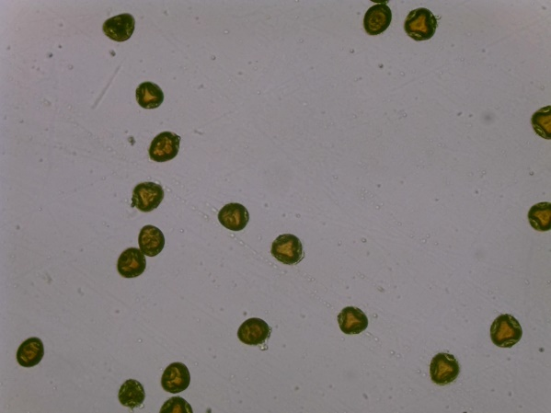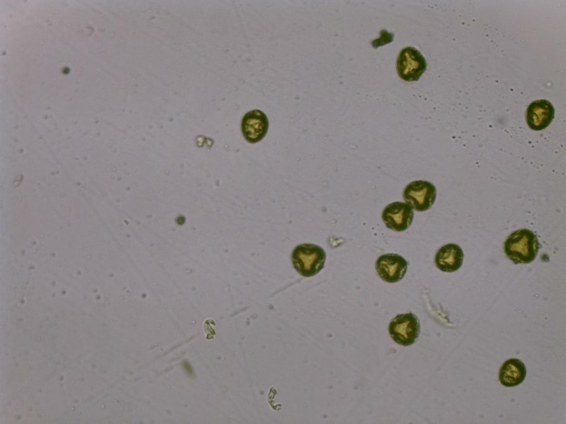
Фото №3. Парк «Дубки» Фото №4. Промзона НПЗ
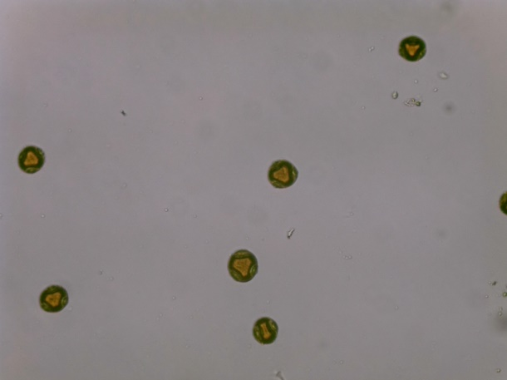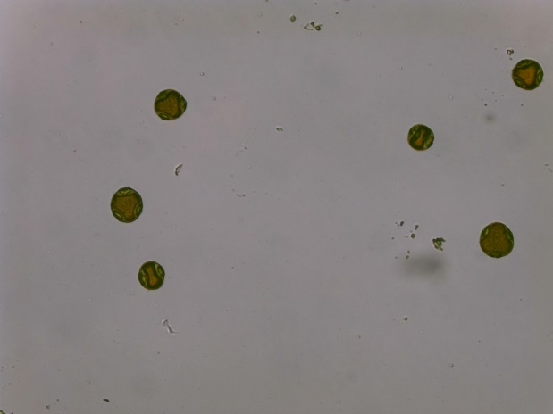
Фото №5. Дорога по пр. Победы Фото №6. Гимназия №1
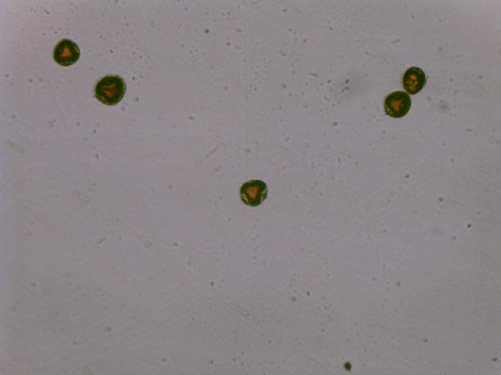
Фото №7. Двор по пр. Победы 15

Приложение 3. Приготовление культуры простейших.
Измельченное сено заливают водой, кипятят 10-15 минут, охлаждают 2-3 суток до образования бактериальной плёнки (настой сенной палочки), добавляют 1-2 мл воды из водоема или аквариума или почвы и выдерживают 1-2 суток.

Приложение 4. Проведение изучения площади гниения листовых пластинок методом «подводной пробы»
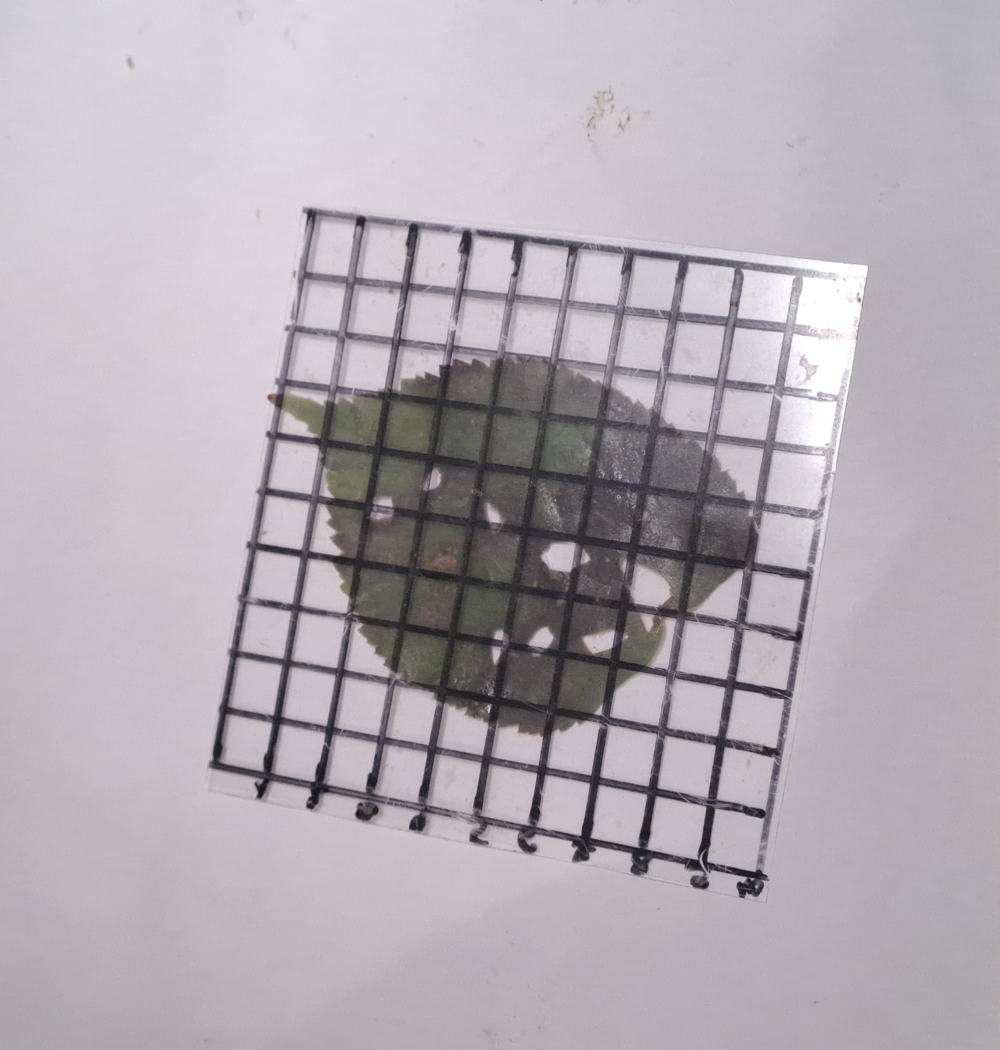

Фото №13. Измерение площади листовой пластинки

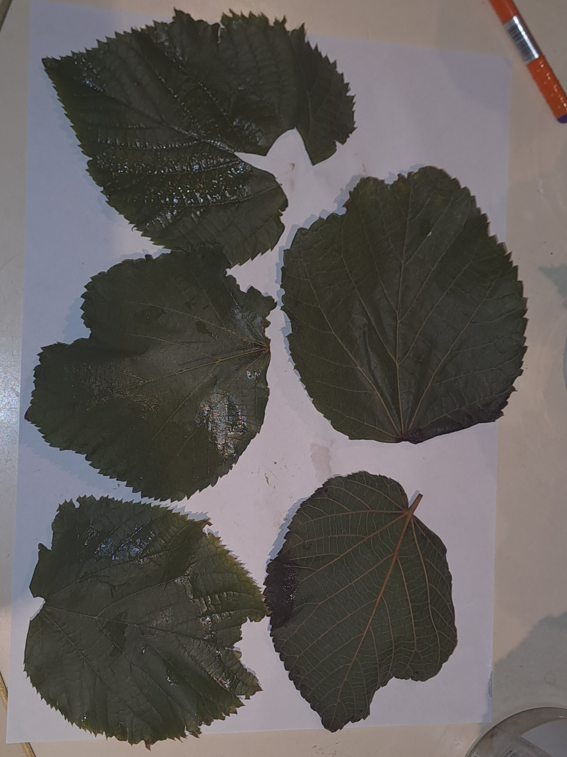

Фото №14. Экспериментальные образцы листьев Липы Крупнолистной

Приложение 5. Приготовление кашиц и вытяжек из листовых платиной и культуры простейших
Вытяжка из листовых пластинок Липы Крупнолистной: мелконарезанные листья быстро растирают в ступке и сразу помещают на предметное стекло. Если листья недостаточно влажны или плохо растираются, в ступку добавляют небольшое количество воды (около 10 мл).
Культуры простейших:
Оставляют кожуру спелого банана на теплой батарее на два дня до полного высыхания. В стеклянную, прозрачную, трехлитровую банку наливают воду с гущей со дна аквариума. Помещают в банку, высохшую кожуру одного банана. Через несколько дней в банке наблюдалось помутнение воды и появление разнообразных простейших.

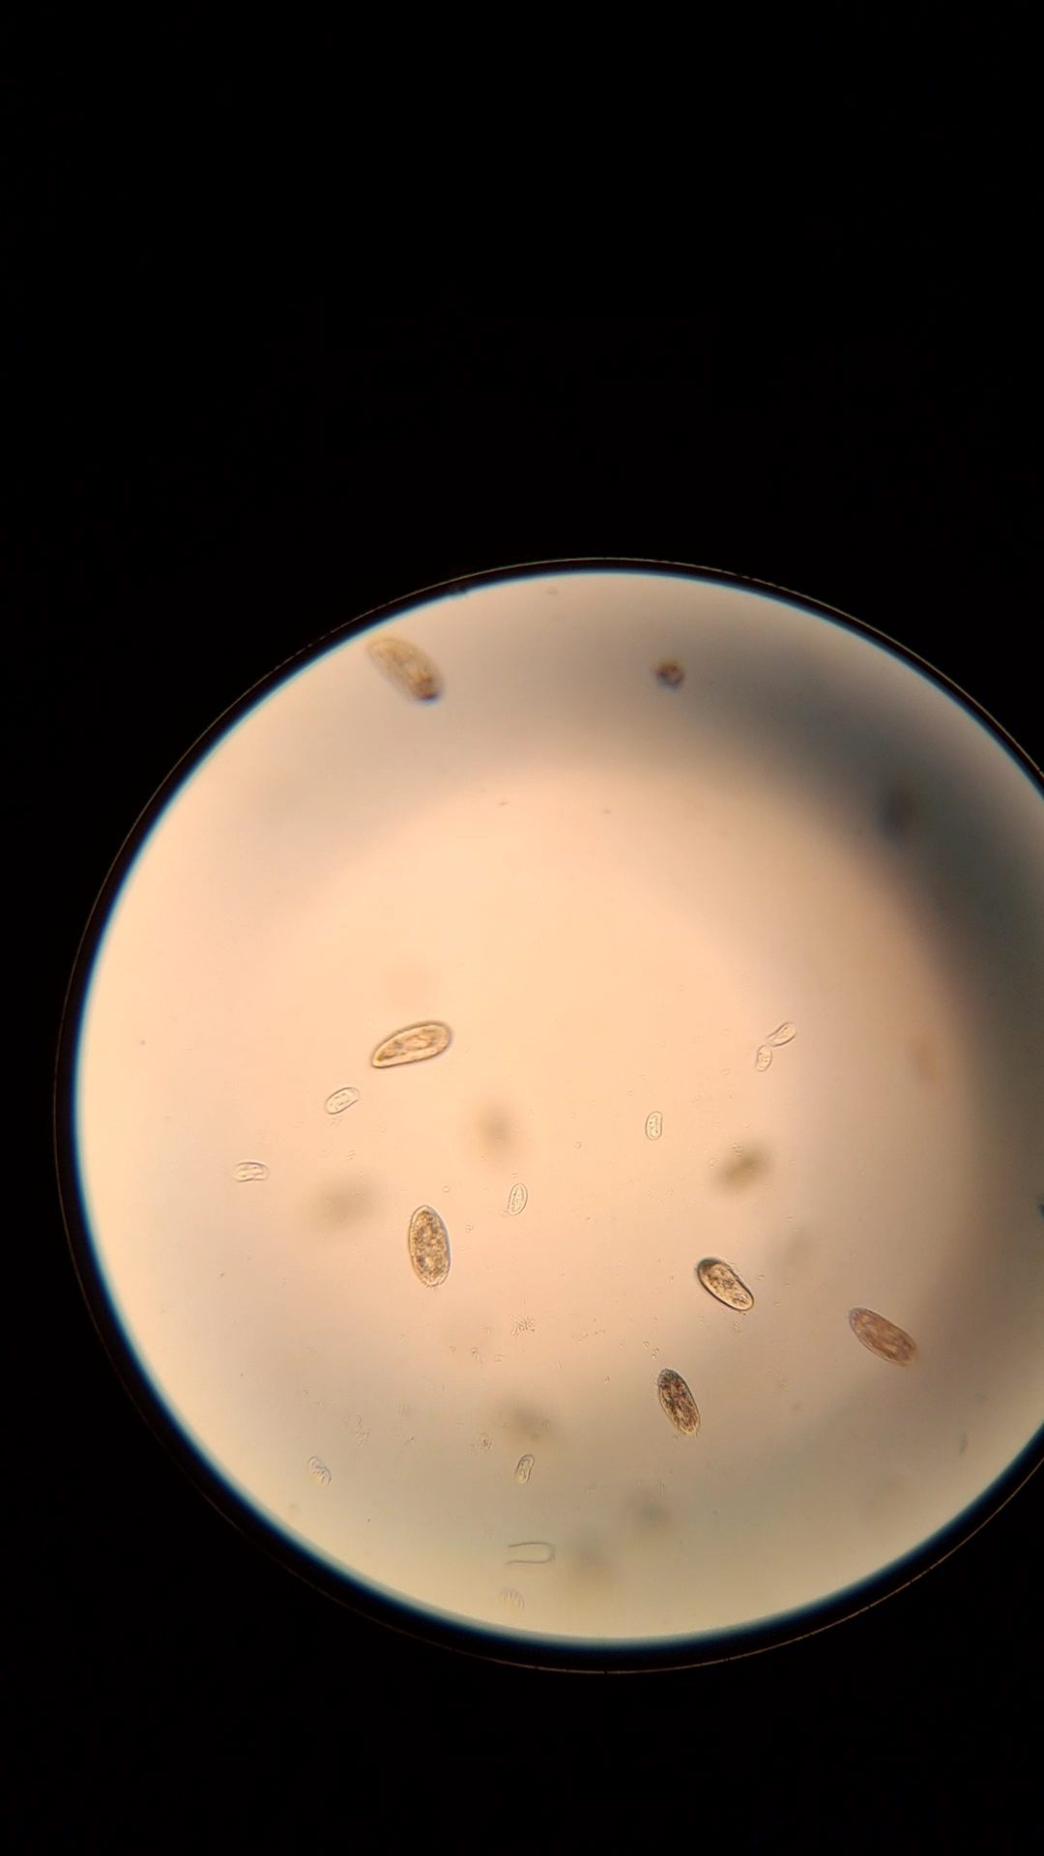
Фото №15. Культура простейших

Приложение 6. Проверка на антиплагиат.


